刷新SD卡
- 下载网盘里面ADI image中的镜像文件；
- Windows下载win32diskimage（软件放置到需要用的软件目录下了）
- 烧写SD卡镜像文件
- 拷贝Boot.bin、image.ub到FAT32分区

Win32diskimager
- 在您的 PC 上打开 Win32DiskImager 应用程序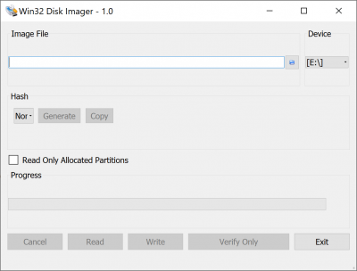
- 使用“映像文件”部分中的小文件夹按钮，导航到要闪烁的软件映像文件的位置并选择它。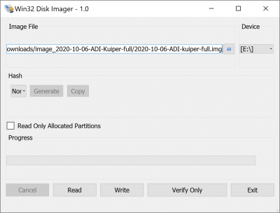
- 仔细检查右上角的设备位置是否与 SD 卡驱动器位置匹配。
您不想意外地重新映像硬盘驱动器，因此此步骤对于确保您正在刷新SD卡而不是其他任何东西至关重要。
- 当您准备好刷新SD卡时，单击“写入”按钮。
- Win32DiskImager 还会提醒您，以确保您要写入此驱动器，充当另一个故障保护，以免意外映像错误的驱动器。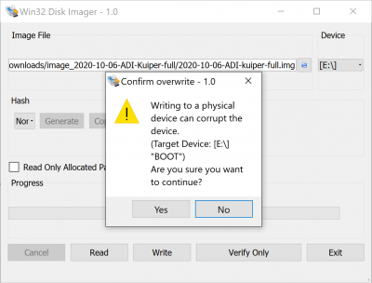
- 将图像刷写到 SD 卡通常需要 10-15 分钟，但在此过程中会提供一个进度条。所以给自己喝杯咖啡。
- 程序完成后将出现“写入成功”，让您知道SD卡已准备就绪。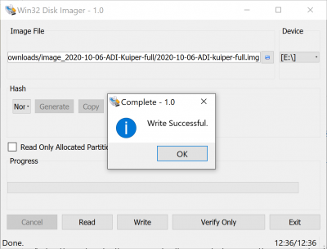
- 退出Win32DiskImager程序，并使用Windows“安全删除硬件”功能弹出磁盘，然后再从读卡器中物理删除SD卡。

拷贝BOOTfile文件夹中的BOOT.bin和image.ub到FAT32分区根目录下。

